25.2 用列举法求概率

第2课时 画树状图求概率
教学目标：
1.进一步理解等可能事件概率的意义.
2.学习运用树状图法计算事件的概率.
3.进一步掌握分类思想的有关数学技能.
教学重难点：
重点:用画树状图法列举所有可能出现的结果.
难点:画树状图.
教学过程：
导入
问题
1.抛掷一枚均匀的硬币,出现正面向上的概率是多少?
答案:P(正面向上)=$\frac{1}{2}$.
2.同时抛掷两枚均匀的硬币,同时出现正面向上的概率是多少?
答案:可能出现的结果有(正,正)(正,反)(反,正)(反,反),P(同时正面向上)=$\frac{1}{4}$.
第2题还有别的方法求此概率吗?
讲授新知
知识点 树状图法求概率
上面问题:抛两枚硬币可以用下面方法
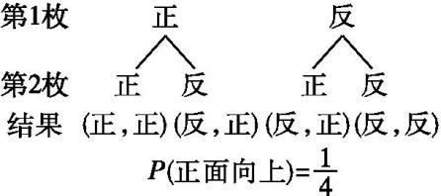
上面这种列举情况的方法叫画树状图法.
1.画树状图法:是用树状图的形式反映事件发生的各种结果出现的次数,以及某一事件发生的可能的次数,并求出概率的方法.
2.适用条件:当一次试验涉及两个或更多个因素时,为了不重不漏地列出所有等可能的结果,通常采用画树状图法.
3.图示法:
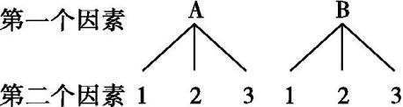
4.画树状图求概率的基本步骤:
(1)将第一步可能出现的a种等可能的结果写在第一层;
(2)若第二步有b种等可能的结果,则在第一层的每个结果下画出b个分支,将这b种结果写在第二层,以此类推,画出第三层;
(3)根据树状图求出所关注事件包含的结果数及所有等可能的结果数,再利用概率公式求解.
范例应用
例题 甲口袋中有2个相同的小球,它们分别写有字母A和B;乙口袋中装有3个相同的小球,它们分别写有字母C,D和E;丙口袋中装有2个相同的小球,它们分别写有字母H和I.从三个口袋中各随机取出1个小球.
(1)取出的3个小球上恰好有1个、2个和3个元音字母(元音字母A,E,I)的概率分别是多少?
(2)取出的3个小球上全是辅音字母的概率是多少?
[分析] 当一次试验是从三个口袋中取球时,列表法就不方便了,为不重不漏地列出所有可能的结果,通常采用画树状图法.
解:根据题意,可以画出如图所示的树状图:
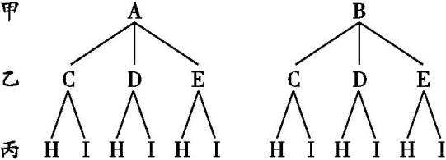
由树状图可以看出,所有可能出现的结果共有12种,即ACH,ACI,ADH,ADI,AEH,AEI,BCH,BCI,BDH,BDI,BEH,BEI,
这些结果出现的可能性相等.
(1)只有1个元音字母的结果有5种.
即ACH,ADH,BCI,BDI,BEH,
所以P(1个元音)=$\frac{5}{12}$.
有2个元音字母的结果有4种,
即ACI,ADI,AEH,BEI,
所以P(2个元音)=$\frac{4}{12}$=$\frac{1}{3}$.
全部为元音字母的结果只有1种,即AEI,
所以P(3个元音)=$\frac{1}{12}$.
- 全是辅音字母的结果共有2种,即BCH,BDH,
- 所以P(3个辅音)=$\frac{2}{12}$=$\frac{1}{6}$.
[总结归纳]
1.用列举法求事件的概率包括直接列举法、列表法和画树状图法,用列举法求概率时,各种结果出现的可能性必须相同,必须列举出所有可能的结果,不能重复也不能遗漏.
2.当试验包含两步时,用列表法比较方便,当然此时也可以用画树状图法;当试验包含三步或三步以上时,不能用列表法,用画树状图法比较方便.
3.树状图中,从左到右(或从上往下),每一条路径都表示一种可能的结果,并且每种结果出现的可能性相同.
课堂训练
1.学校新开设了航模、彩绘、泥塑三个社团,如果征征、舟舟两名同学每人随机选择参加其中一个社团,那么征征和舟舟选到同一社团的概率是(B)
A.$\frac{2}{3}$ B.$\frac{1}{3}$ C.$\frac{1}{2}$ D.$\frac{1}{4}$
2.一个不透明的箱子,装有3张看上去无差别的号码牌,上面分别写着4,5,6,已知小武以每次取一张且取后不放回的方式,先后取出2张牌,组成一个两位数,取出第1张牌的号码为十位数,第2张牌的号码为个位数,若先后取出2张牌组成两位数的每一种结果发生的机会都相同,则组成的两位数为6的倍数的概率为(A)
A.$\frac{1}{6}$ B.$\frac{1}{4}$ C.$\frac{1}{3}$ D.$\frac{1}{2}$
3.从1,2,-3三个数中,随机抽取两个数相乘,积是负数的概率是 $\frac{2}{3}$ .
4.a,b,c,d四本不同的书放入一个书包,至少放1本,最多放2本,共有 10 种不同的放法.
5.在一个不透明的布袋中,装有2个白球和n个黄球,它们除颜色外,其余均相同,若从中随机摸出一个球,摸到黄球的概率为$\frac{4}{5}$,则n= 8 .
6.经过某十字路口的汽车,可能直行,也可能向左转或向右转.如果这三种可能性大小相同,求三辆汽车经过这个十字路口时,下列事件的概率:
(1)三辆车全部继续直行;
(2)两车向右转,一车向左转;
(3)至少两车向左转.
解:画树状图如图所示:
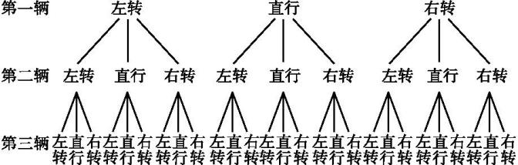
共有27种等可能的结果.
(1)P(全部继续直行)=$\frac{1}{27}$.
(2)P(两车向右,一车向左)=$\frac{1}{9}$.
(3)P(至少两车向左)=$\frac{7}{27}$.
小结
1.为了正确地求出所求的概率,我们要求出各种可能的结果,通常有直接列举,列表法和画树状图法求出各种可能的结果.
2.当试验包含两步时,用列表法比较方便,当然此时也可以用画树状图法;当试验包含三步或三步以上时,不能用列表法,用画树状图法比较方便.
板书
画树状图求概率
$$\left.\text{树状图}\right.\left\{\begin{matrix}\text{步骤}\left\{\begin{matrix}\text{①}\text{关键要弄清楚每一步有几种结果}\text{;} \\ \text{②}\text{在树状图下面对应写着所有可能的} \\ \text{ 结果}\text{;} \\ \text{③}\text{利用概率公式进行计算}\text{.}\end{matrix}\right. \\ \text{注意}\left\{\begin{matrix}\text{①}\text{弄清试验涉及的因素个数或试验步骤} \\ \text{ 分几步}\text{;} \\ \text{②}\text{在摸球试验中一定要弄清}\text{“}\text{放回}\text{”} \\ \text{ 还是}\text{“}\text{不放回}\text{”}\text{.}\end{matrix}\right.\end{matrix}\right.$$
教学反思
本节课引入一种新的列举方法——画树状图法,让学生感受到这种方法的简捷性和实用性.通过求较复杂概率的数学活动,针对不同的数学问题,采用不同的数学方法,体验各种方法之间存在的内在联系,体会数学在现实生活中的应用价值,培养学生缜密的逻辑思维习惯和发散性思维.

